关于工会会员卡开通活动的通知

为了更好服务高校广大教职工，上海农商银行青浦支行定于**2016年4月5日（周二）上午11:00—13:00（暂定）** 在上海政法学院教职工食堂一楼大厅开展现场办理开通工会会员卡活动，服务项目包括：

1、现场办理工会会员服务卡激活（如未激活，只能存款），激活时需携带本人身份证、工会会员服务卡、手机；

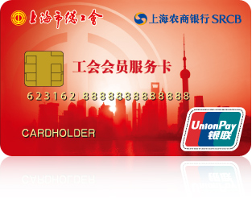

2、现场咨询办理其他金融服务项目。

校工会 2016年3月23日